如何看懂电路图7－－电路中的555电路
2008/12/17 15:15
555 集成电路开始出现时是作定时器应用的，所以叫做 555 定时器或 555 时基电路。但是后来经过开发，它除了作定时延时控制外，还可以用于调光、调温、调压、调速等多种控制以及计量检测等作用；还可以组成脉冲振荡、单稳、双稳和脉冲调制电路，作为交流信号源以及完成电源变换、频率变换、脉冲调制等用途。由于它工作可靠、使用方便、价格低廉，因此目前被广泛用于各种小家电中。
555 集成电路内部有几十个元器件，有分压器、比较器、触发器、输出管和放电管等，电路比较复杂，是模拟电路和数字电路的混合体。它的性能和参数要在非线性模拟集成电路手册中才能查到。 555 集成电路是 8 脚封装，图 1 （ a ）是双列直插型封装，按输入输出的排列可画成图 1 （ b ）。 其中 6 脚称阀值端（ TH ），是上比较器的输入。 2 脚称触发端（ ），是下比较器的输入。 3 脚是输出端（ V O ），它有 0 和 1 两种状态，它的状态是由输入端所加的电平决定的。 7 脚的放电端（ DIS ），它是内部放电管的输出，它也有悬空和接地两种状态，也是由输入端的状态决定的。 4 脚是复位端（ ），加上低电砰（＜ 0.3 伏）时可使输出成低电平。 5 脚称控制电压端（ V C ），可以用它改变上下触发电平值。 8 脚是电源， 1 脚为地端。
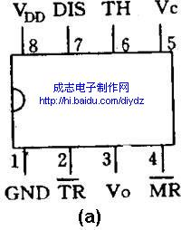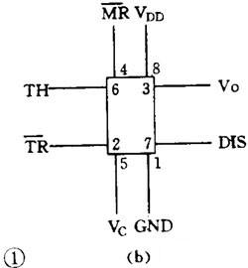

对于初学者来说，可以把 555 电路等效成一个带放电开关的 R － S 触发器，如图 2 （ a ）。这个特殊的触发器有两个输入端；阈值端（ TH ）可看成是置零端 R ，要求高电平；触发端（ ）可看成是置位端，低电平有效。它只有 1 个输出端 V O ， V O 可等效成触发器的 Q 端。放电端（ DIS ）可看成由内部的放电开关控制的一个接点，放电开关由触发器的 Q 端控制：=1 时 DIS 端接地； =0 时 DIS 端悬空。此外这个触发器还有复位端 ，控制电压端 V C ，电源端 V DD 和地端 GND 。
这个特殊的 R － S 触发器有 2 个特点：（ 1 ）两个输入端的触发电平要求一高一低：置零端 R 即阈值端 TH 要求高电平，而置低端 即触发端 则要求低电平。（ 2 ）两个输入端的触发电平，也就是使它们翻转的阈值电压值也不同，当 V C 端不接控制电压时，对 TH （ R ）端来讲， > 2 /3 V DD 是高电平 1 ， < 2 /3 V DD 是低电平 0 ；而对 （ ）端来讲，＞ 1/ 3 V DD 是高电平 1 ，＜ 1 /3 V DD 是低电平 0 。如果在控制端（ V C ）加上控制电压 V C ，这时上触发电平就变成 V C 值，而下触发电平则变成 1 /2 V C 。可见改变控制端的控制电压值可以改变上下触发电平值。
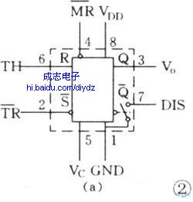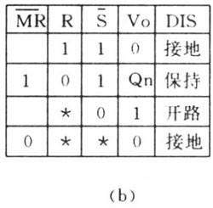
经过简化， 555 电路可以等效成一个触发器，它的功能表见图 2 （ b ）。
555 集成电路有双极型和 CMOS 型两种。 CMOS 型的优点是功耗低、电源电压低、输入阻抗高，但输出功率较小，输出驱动电流只有几毫安。双极型的优点是输出功率大，驱动电流达 200 毫安，其它指标则不如 CMOS 型的。
此外还有一种 556 双时基电路， 14 脚封装，内部包含有两个相同的时基电路单元。 555 的应用电路很多，大体上可分为 555 单稳、 555 双稳和 555 无稳三类。 555 单稳电路单稳电路有一个稳态和一个暂稳态。 555 的单稳电路是利用电容的充放电形成暂稳态的，因此它的输入端都带有定时电阻和定时电容，常见的 555 单稳电路有两种。
（ 1 ）人工启动型单稳
将 555 电路的 6 、 2 端并接起来接在 RC 定时电路上，在定时电容 C T 两端接按钮开关 SB ，就成为人工启动型 555 单稳电路，见图 3 （ a ）。用等效触发器替代 555 ，并略去与单稳工作无关的部分后画成等效图 3 （ b ）。下面分析它的工作：
① 稳态：接上电源后，电容 C T 很快充到 V DD ，从图 3 （ b ）看到，触发器输入 R=1 ， =1 ，从功能表查到输出 V o =0 ，这是它的稳态。
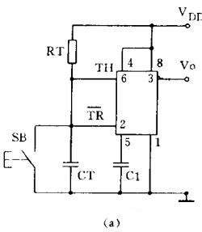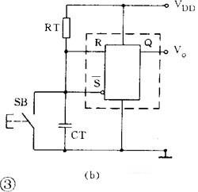
② 暂稳态：按下开关 SB ， C T 上电荷很快放到零，相当于触发器输入 R=0 ， =0 ，输出立即翻转成 V o =1 ，暂稳态开始。开关放开后，电源又向 C T 充电，经时间 t d 后， C T 上电压升到 > 2 /3 V DD 时，输出又翻转成 V =0 ，暂稳态结束。 t d 就是单稳电路的定时时间或延时时间，它和定时电阻 R T 和定时电容 C T 的值有关； t d=1.1R T C T 。
（ 2 ）脉冲启动型单稳
把 555 电路的 6 、 7 端并接起来接到定时电容 C T 上，用 2 端作输入就成为脉冲启动型单稳电路，见图 4 （ a ）。电路的 2 端平时接高电平，当输入接低电平或输入负脉冲时才启动电路。用等效触发器替代 555 电路后可画成图 4 （ b ）。这个电路利用放电端使定时电容能快速放电。下面分析它的工作状态：
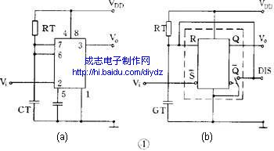
① 稳态：通电后， R=1 ， =1 ，输出 V o =0 ， DIS 端接地， C T 上电压为 0 即 R=0 ，输出仍保持 V o =0 ，这是它的稳态。
② 暂稳态：输入负脉冲后，输入=0 ，输出翻转成 V o =1 ， DIS 端开路，电源通过 R T 向 C T 充电，暂稳态开始。经过 t d 后， C T 上电压升到＞ 2 /3 V DD ，这时负脉冲已经消失，输入又成为 R=1 ，=1 ，输出又翻转成 V o =0 ，暂稳态结束。这时内部放电开关接通， DIS 端接地， C T 上电荷很快放到零，为下一次定时控制作准备。电路的定时时间 t d =1.1R T C T 。
这两种单稳电路常用作定时延时控制。
555 双稳电路
常见的 555 双稳电路有两种。
（ 1 ） R-S 触发器型双稳
把 555 电路的 6 、 2 端作为两个控制输入端， 7 端不用，就成为一个 R － S 触发器。要注意的是两个输入端的电平要求和阈值电压都不同，见图 5 （ a ）。有时可能只有一个控制端，这时另一个控制端要设法接死，根据电路要求可以把 R 端接到电源端，见图 5 （ b ），也可以把 S 端接地，用 R 端作输入。
有两个输入端的双稳电路常用作电机调速、电源上下限告警等用途，有一个输入端的双稳电路常作为单端比较器用作各种检测电路。
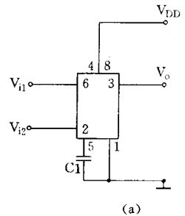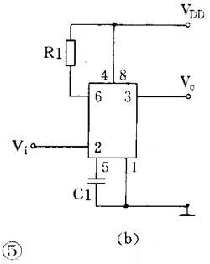
（ 2 ）施密特触发器型双稳
把 555 电路的 6 、 2 端并接起来成为只有一个输入端的触发器，见图 6 （ a ）。这个触发器因为输出电压和输入电压的关系是一个长方形的回线形，见图 6 （ b ），所以被称为施密特触发器。从曲线看到，当输入 V i =0 时输出 V o =1 。当输入电压从 0 上升时，要升到＞ 2/ 3 V DD 以后， V o 才翻转成 0 。而当输入电压从最高值下降时，要降到 < 1 /3 V DD 以后， V o 才翻转成 1 。所以输出电压和输入电压之间是一个回线形曲线。由于它的输入有两个不同的阈值电压，所以这种电路被用作电子开关，各种控制电路，波形变换和整形的用途。
555 无稳电路
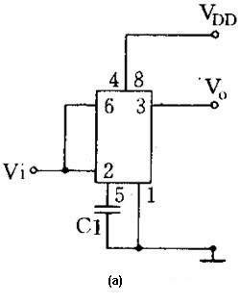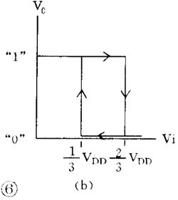
无稳电路有 2 个暂稳态，它不需要外触发就能自动从一种暂稳态翻转到另一种暂稳态，它的输出是一串矩形脉冲，所以它又称为自激多谐振荡器或脉冲振荡器。 555 的无稳电路有多种，这里介绍常用的 3 种。
（ 1 ）直接反馈型 555 无稳
利用 555 施密特触发器的回滞特性，在它的输入端接电容 C ，再在输出 V 0 与输入之间接一个反馈电阻 R f ，就能组成直接反馈型多谐振荡器，见图 7 （ a ）。用等效触发器替代 555 电路后可画成图 7 （ b ）。现在来看看它的振荡工作原理：
刚接通电源时， C 上电压为零，输出 V 0 =1 。通电后电源经内部电阻、 V 0 端、 R f 向 C 充电，当 C 上电压升到＞ 2 /3 V DD 时，触发器翻转 V 0 =0 ，于是 C 上电荷通过 R f 和 V 0 放电入地。当 C 上电压降到＜ 1 /3 V DD 时，触发器又翻转成 V 0 =1 。电源又向 C 充电，不断重复上述过程。由于施密特触发器有 2 个不同的阀值电压，因此 C 就在这 2 个阀值电压之间交替地充电和放电，输出得到的是一串连续的矩形脉冲，见图 7 （ c ）。脉冲频率约为 f=0.722 ／ R f C 。
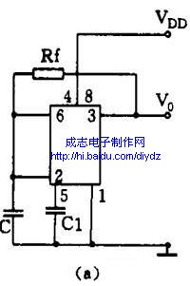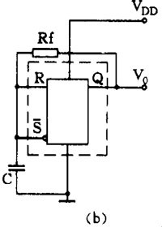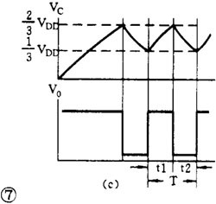
（ 2 ）间接反馈型无稳
另一路多谐振荡器是把反馈电阻接在放电端和电源上，如图 8 （ a ），这样做使振荡电路和输出电路分开，可以使负载能力加大，频率更稳定。这是目前使用最多的 555 振荡电路。
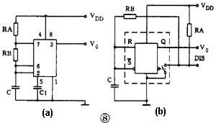
这个电路在刚通电时， V 0 =1 ， DIS 端开路， C 的充电路径是：电源 →R A →DIS→R B →C ，当 C 上电压上升到＞ 2 /3 V DD 时， V 0 =1 ， DIS 端接地， C 放电， C 放电的路径是： C→R B →DIS→ 地。可以看到充电和放电时间常数不等，输出不是方波。 t 1 =0.693 （ R A ＋ B B ） C 、 t 2 =0.693R B C ，脉冲频率 f=1.443 ／（ R A ＋ 2R ） C
（ 3 ） 555 方波振荡电路
要想得到方波输出，可以用图 9 的电路。它是在图 8 的电路基础上在 R B 两端并联一个二极管 VD 组成的。当 R A =R B 时， C 的充放电时间常数相等，输出就得到方波。方波的频率为 f=0.722 ／ R A C （ R A =R B ）
二极管的方法可以得到占空比可调的脉冲振荡电路。
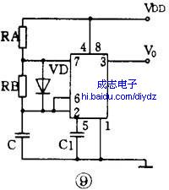
在这个电路的基础上，在 R A 和 R B 回路内增加电位器以及采用串联或并联
555 脉冲振荡电路常被用作交流信号源，它的振荡频率范围大致在零点几赫到几兆赫之间。因为电路简单可靠，所以使用极广。
555 电路读图要点及举例
555 集成电路经多年的开发，实用电路多达几十种，几乎遍及各个技术领域。但对初学者来讲，常见的电路也不过是上述几种，因此在读图时，只要抓住关键，识别它们是不难的。
从电路结构上分析，三类 555 电路的区别或者说它们的结构特点主要在输入端。因此当我们拿到一张 555 电路图时，在大致了解电路的用途之后，先看一下电路是 CMOS 型还是双极型，再看复位端（）和控制电压端（ V c ）的接法，如果复位端（ ）是接高电平、控制电压端（ V c ）是接一个抗干扰电容的
那就可以按以下的次序先从输入端开始进行分析：
（ 1 ） 6 、 2 端是分开的
①7 端悬空不用的一定是双稳电路。如有两个输入的则是双限比较器；如只有一个输入的则是单端比较器。这类电路一般都是作电子开关、控制和检测电路的用途。
②7 、 6 端短接并接有电阻电容、取 2 端作输入的一定是单稳电路。它的输入可以用开关人工启动，也可以用输入脉冲启动，甚至为了取得较好的启动效果在输入端带有 RC 微分电路。这类电路一般用作定时延时控制和检测的用途。
（ 2 ） 6 、 2 端短接的
① 输入没有电容的是施密特触发器电路。这类电路常用作电子开关、告警、检测和整形的用途。
② 输入端有电阻电容而 7 端悬空的，这时要看电阻电容的接法：（ a ） R 和 C 串联接在电源和地之间的是单稳电路， R 和 C 就是它的定时电阻和定时电容。（ b ） R 在上 C 在下， R 的一端接在 V 0 端上的是直接反馈型无稳电路，这时 R 和 C 就是决定振荡频率的元件。
③7 端也接在输入端，成“ R A － 7 － R B － 6 、 2—C ”的形式的就是最常用的无稳电路。这时 R A 和 R B 及 C 就是决定振荡频率的元件。这类电路可以有很多种变型：如省去 R A ，把 7 端接在 V 0 上；或者在 R B 两端并联二极管 VD 以获得方波输出，或者用电阻和电位器组成 R A 和 R B ，而且在 R A 和 R B 两端并联有二极管以获得占空比可调的脉冲波等等。这类电路是用途最广的，常用于脉冲振荡、音响告警、家电控制、电子玩具、医疗电器以及电源变换等用途。
（ 3 ）如果控制电压（ V c ）端接有直流电压，则只是改变了上下两个阀值电压的数值，其它分析方法仍和上面的相同。
只要按上述步骤细心分析核对，一定能很快地识别 555 电路的类别和了解它的工作原理。下面的问题就比较好办了，例如定时时间、振荡频率等都可以按给出的公式进行估算。
例 1 相片曝光定时器
图 10 是用 555 电路制成的相片曝光定时器。从图看到，输入端 6 、 2 并接在 RC 串联电路中，所以这是一个单稳电路， R1 和 RP 是定时电阻， C1 是定时电容。
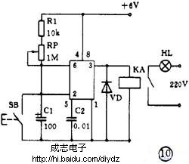
电路在通电后， C1 上电压被充到 6 伏，输出 V 0 =0 ，继电器 KA 不吸动，常开接点是打开的，曝光灯 HL 不亮。这是它的稳态。
按下 SB 后， C1 快速放电到零，输出 V 0 =1 ，继电器 K
A 吸动，点亮曝光灯 HL ，暂稳态开始。 SB 放开后电源向 C1 充电，当 C1 上电压升到 4 伏时，暂稳态结束，定时时间到，电路恢复到稳态。输出翻转成 V 0 =0 ，继电器 KA 释放，曝光灯熄灭。电路定时时间是可调的，大约是 1 秒～ 2 分钟。
例 2 光电告警电路
图 11 是 555 光电告警电路。它使用 556 双时基集成电路，有两个独立的 555 电路。前一个接成施密特触发器，后一个是间接反馈型无稳电路。图中引脚号码是 556 的引脚号码。
三极管 VT 导通， VT 的集电极电压只有 0.3 伏，加在 555b 的复位端（ MR ），使 555b 处于复位状态，即无振荡输出。
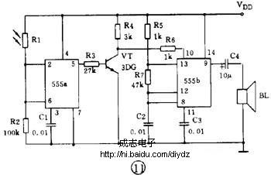
图中 R1 是光敏电阻，无光照时阻值为几～几十兆欧，所以 555a 的输入相当于 R=0 、 S=0 ，输出 V 0 =1 ，
当 R1 受光照后，阻值突然下降到只有几～几十千欧，于是 555a 的输入电压升到上阀值电压以上，输出翻转成 V 0 =0 ， VT 截止， VT 集电极电压升高， 555b 被解除复位状态而振荡，于是扬声器 BL 发声告警。 555b 的振荡频率大约是 1 千赫。
如果把整个装置放入公文包内，那么当打开公文包时，这个装置会发声告警而成为防盗告警装置

